МИНИСТЕРСТВО ТРАНСПОРТА РОССИЙСКОЙ ФЕДЕРАЦИИ
ФЕДЕРАЛЬНОЕ ГОСУДАРСТВЕННОЕ АВТОНОМНОЕ ОБРАЗОВАТЕЛЬНОЕ УЧРЕЖДЕНИЕ
ВЫСШЕГО ОБРАЗОВАНИЯ «РОССИЙСКИЙ УНИВЕРСИТЕТ ТРАНСПОРТА»

Институт управления и цифровых технологий
Кафедра «Прикладная математика»

Лабораторная работа № 1
по дисциплине
«Базы данных и экспертные системы»

Выполнил: Рундквист Евгений Алексеевич
Вариант 8
Группа: УПМ-311

Проверил: Козьяков Павел Олегович

Москва — 2026

1 Цель работы
Приобретение навыков построения информационной модели данных (ER-модели) при проектировании баз данных.

2 Задание
Научно-исследовательский сектор.
В терминах ER-модели описать планирование работы в научно-исследовательском секторе.
Сектор разрабатывает проекты по двум направлениям — агрегаты бесперебойного питания и приводные преобразователи частоты, причём каждое из направлений может быть представлено одновременно несколькими различными проектами, которые различаются по области применения (для атомных электростанций, железных дорог, обогатительных комбинатов и пр.) и по техническим параметрам (мощности, токи, напряжения, частоты и пр.).
Как правило, каждый из проектов делится на стадии (разработка технического задания, подготовка технического предложения, эскизное проектирование, техническое проектирование и пр.). Каждой стадии соответствуют свои этапы: например, разработка технического задания включает анализ технических требований, подготовку проекта технического задания, его согласование и утверждение. В свою очередь, каждый из этапов состоит из определённых операций: например, анализ технических требований включает ознакомление с требованиями заказчика, изучение аналогичных требований к прототипу, анализ технической информации об аналогах и т. д.
Планирование работы сектора заключается во временном упорядочении выполнения проектов, их стадий, этапов и операций сотрудниками сектора.
Сотрудники сектора объединены в группы по функциональному признаку (расчёт, моделирование, разработка, конструирование и пр.). В каждой из групп имеются сотрудники различного уровня квалификации (главный специалист, ведущий сотрудник, инженер и т. д.) и подготовки (специалисты узкого и широкого профиля).
Система должна эффективно выдавать ответы на следующие запросы:
- Сроки выполнения каждого из проектов в целом, а также его стадий, этапов и операций.
- Распределение этапов среди групп.
- Распределение операций среди сотрудников.

3 Допущения
Для данной модели приняты следующие допущения.
- Научно-исследовательский сектор рассматривается как границы предметной области, а не как сущность: описывается работа одного сектора, поэтому сущность с единственным экземпляром не вводится.
- Проект относится ровно к одному направлению. Направление может быть заведено до того, как по нему начат первый проект, поэтому со стороны проекта допускается ноль экземпляров.
- Стадия принадлежит ровно одному проекту, этап — ровно одной стадии, операция — ровно одному этапу. Работы, разделяемые между несколькими проектами, не рассматриваются.
- Стадия, этап и операция не могут быть идентифицированы вне родительского объекта: их порядковые номера уникальны только в пределах родителя.
- Хранятся плановые сроки — дата начала и дата окончания — явно на всех четырёх уровнях декомпозиции: проект, стадия, этап, операция. Это обеспечивает выполнение запроса 1.
- Сотрудник в каждый момент времени входит ровно в одну группу.
- Этап закреплён ровно за одной группой: атрибут код_группы обязателен, поэтому связь обязательна со стороны родительской сущности. При этом группа может не вести ни одного этапа — подразделение существует постоянно, а работа к нему приходит и уходит. На этом уровне выполняется распределение этапов среди групп: запрос 2.
- Операцию могут выполнять несколько сотрудников, и каждый сотрудник может выполнять много операций.
- Уровень квалификации выделен в справочную сущность, которая может существовать без дочерней сущности.

4 Разработанная ER-модель
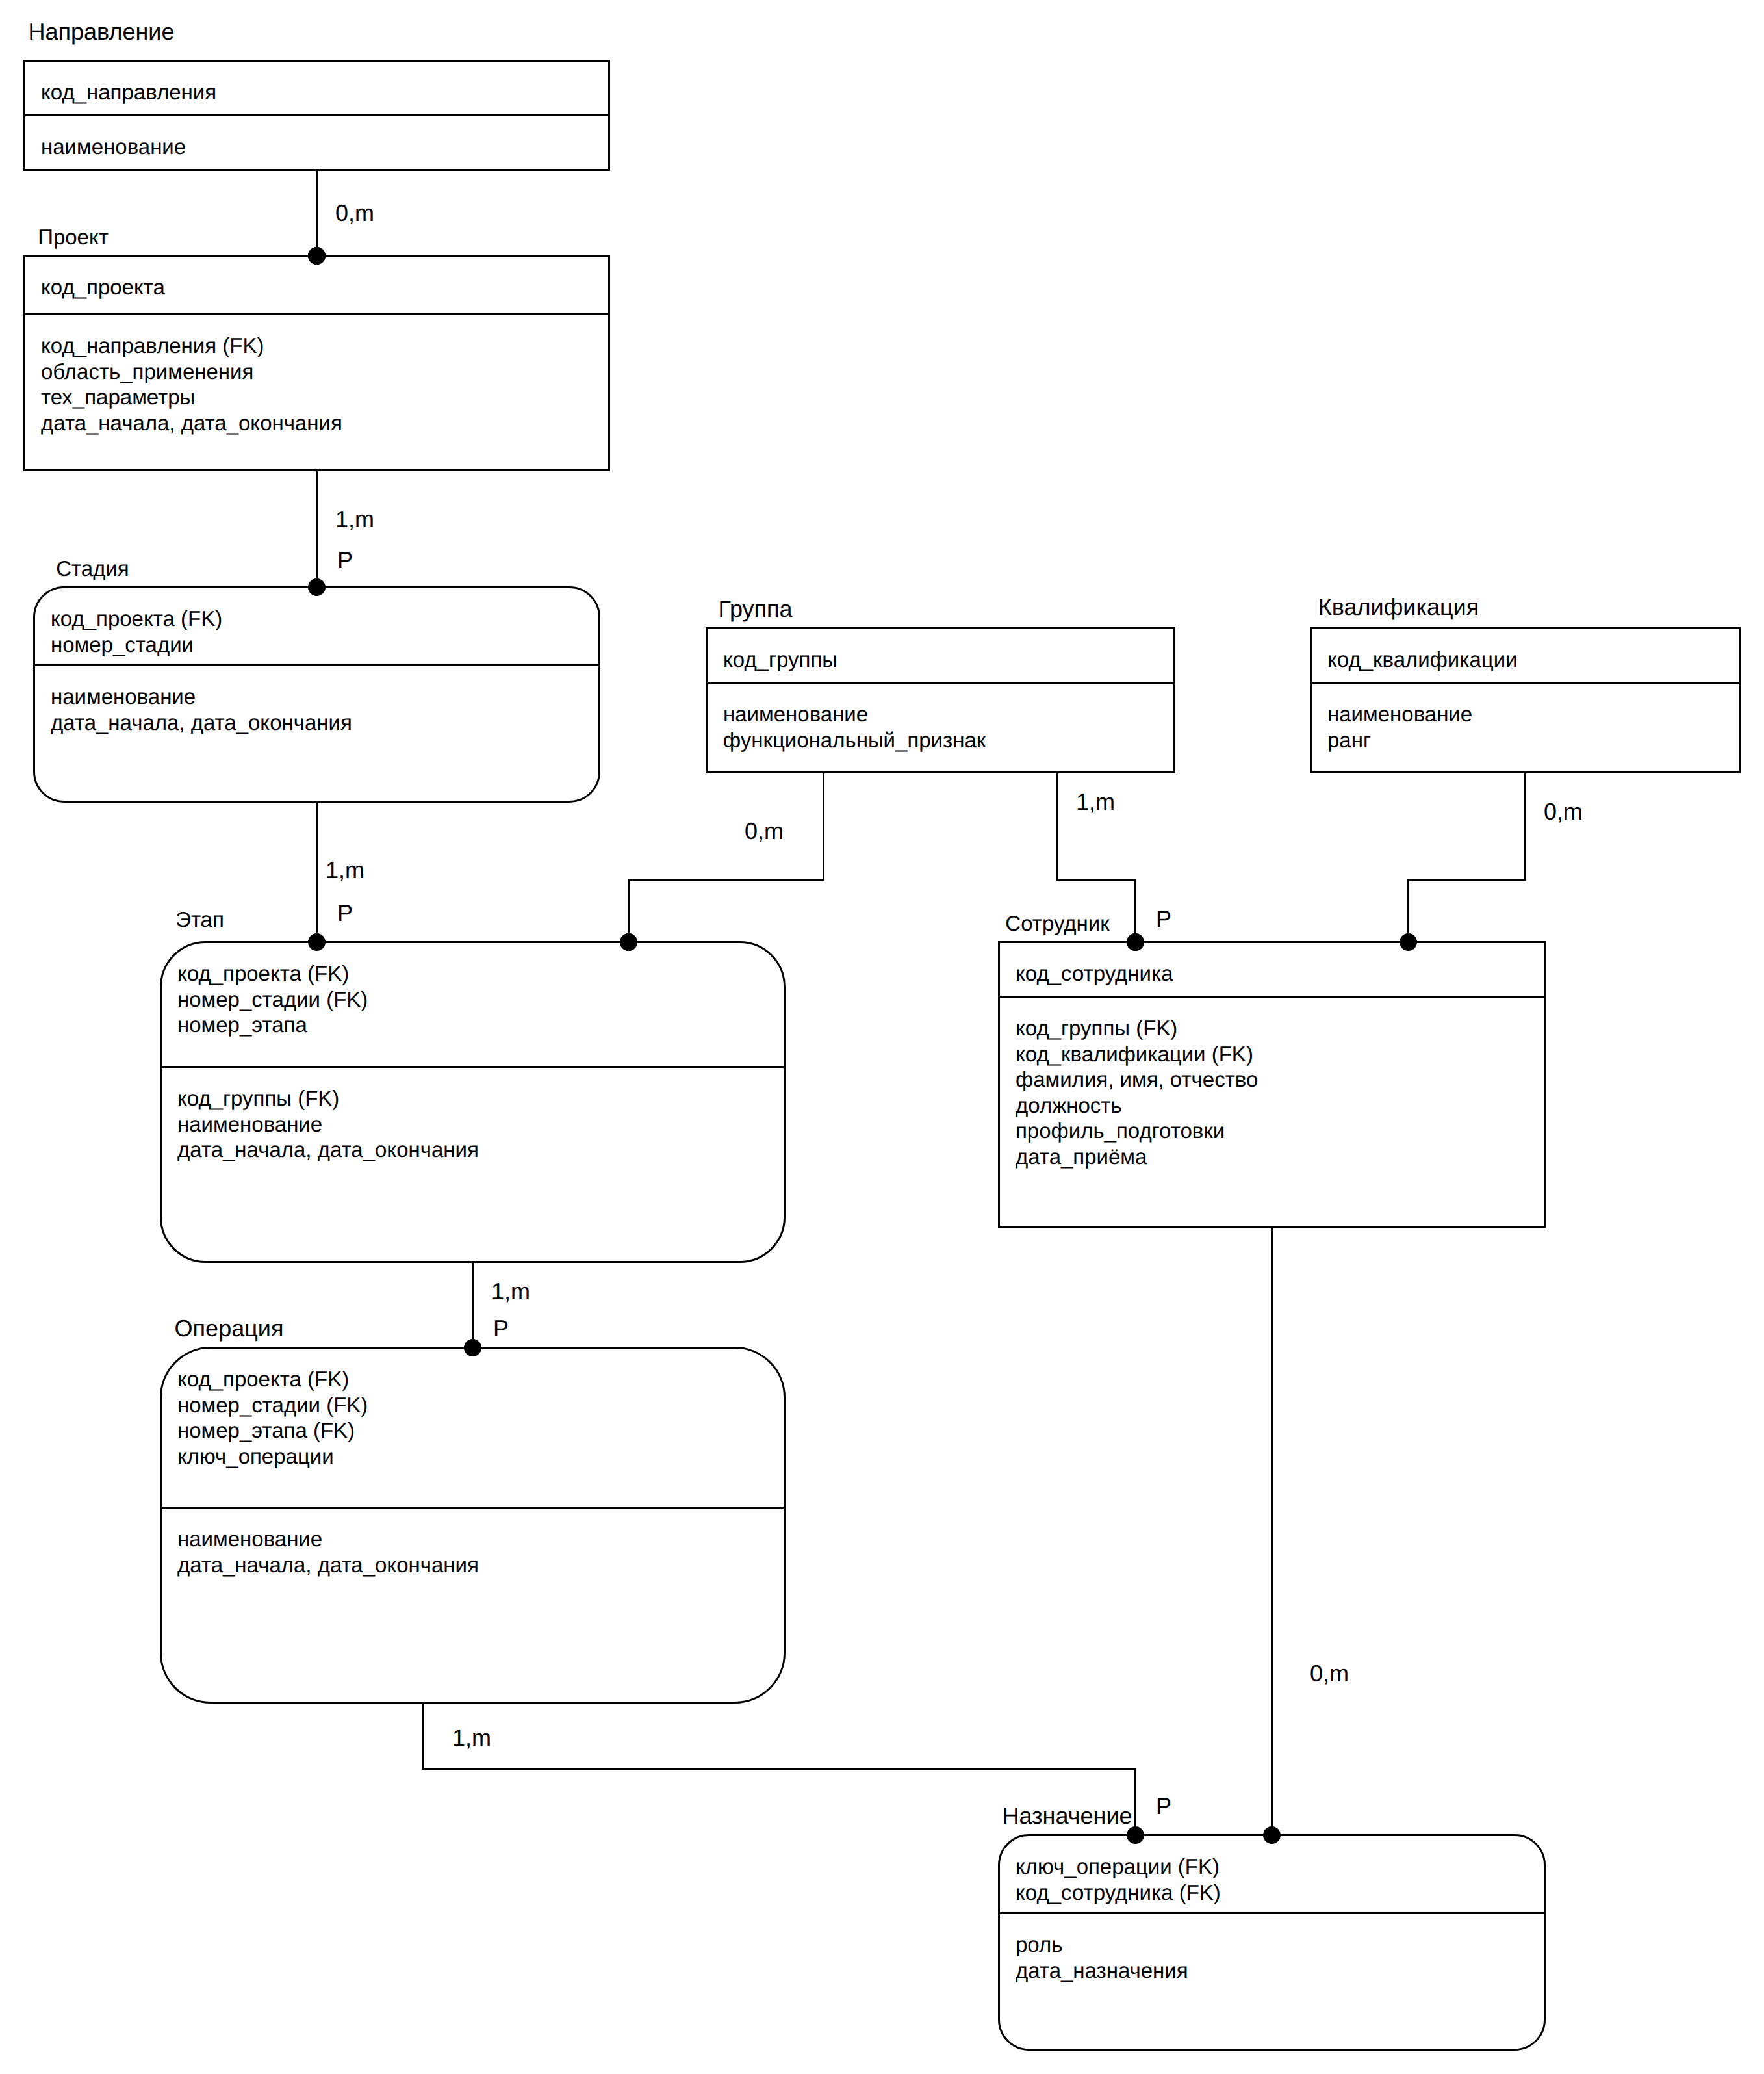
Рисунок 1 — ER-модель планирования работы научно-исследовательского сектора

5 Описание характеристик сущностей, связей и атрибутов

5.1 Сущности
Модель содержит девять сущностей. Независимая сущность имеет собственный первичный ключ, зависимая включает в свой ключ ключ родительской сущности.
Таблица 1 — Сущности модели
Сущность | Тип | Что описывает
НАПРАВЛЕНИЕ | независимая | Направление разработок сектора.
ПРОЕКТ | независимая | Разработка в рамках направления.
СТАДИЯ | зависимая | Крупная часть проекта.
ЭТАП | зависимая | Часть стадии, поручаемая одной группе.
ОПЕРАЦИЯ | зависимая | Элементарная работа в составе этапа.
ГРУППА | независимая | Подразделение сектора.
СОТРУДНИК | независимая | Работник сектора.
КВАЛИФИКАЦИЯ | независимая | Справочник уровней квалификации.
НАЗНАЧЕНИЕ | зависимая | Назначение сотрудника на операцию.

5.2 Атрибуты
Атрибуты каждой сущности приведены в таблице 2. Первичный ключ отделён от остальных атрибутов; пометка (FK) означает внешний ключ, пришедший от родительской сущности.
Таблица 2 — Атрибуты сущностей
Сущность | Первичный ключ | Остальные атрибуты
НАПРАВЛЕНИЕ | код_направления | наименование
ПРОЕКТ | код_проекта | код_направления (FK), область_применения, тех_параметры, дата_начала, дата_окончания
СТАДИЯ | код_проекта (FK),  номер_стадии | наименование, дата_начала, дата_окончания
ЭТАП | код_проекта (FK),  номер_стадии (FK),  номер_этапа | код_группы (FK), наименование, дата_начала, дата_окончания
ОПЕРАЦИЯ | код_проекта (FK),  номер_стадии (FK),  номер_этапа (FK),  ключ_операции | наименование, дата_начала, дата_окончания
ГРУППА | код_группы | наименование, функциональный_признак
СОТРУДНИК | код_сотрудника | код_группы (FK), код_квалификации (FK), фамилия, имя, отчество, должность, профиль_подготовки, дата_приёма
КВАЛИФИКАЦИЯ | код_квалификации | наименование, ранг
НАЗНАЧЕНИЕ | ключ_операции (FK),  код_сотрудника (FK) | роль, дата_назначения

5.3 Связи
Кардинальность указана со стороны дочерней сущности: 0,m — ноль, один или много; 1,m — один или много.
Таблица 3 — Связи модели
Родительская сущность | Дочерняя сущность | Тип связи | Кард. | Смысл
НАПРАВЛЕНИЕ | ПРОЕКТ | неидентифицирующая | 0,m | Проект относится к одному направлению.
ПРОЕКТ | СТАДИЯ | идентифицирующая | 1,m | Проект делится на стадии.
СТАДИЯ | ЭТАП | идентифицирующая | 1,m | Стадия состоит из этапов.
ЭТАП | ОПЕРАЦИЯ | идентифицирующая | 1,m | Этап состоит из операций.
ГРУППА | ЭТАП | неидентифицирующая | 0,m | Этап закреплён за одной группой. Запрос 2.
ГРУППА | СОТРУДНИК | неидентифицирующая | 1,m | Сотрудник входит в одну группу.
КВАЛИФИКАЦИЯ | СОТРУДНИК | неидентифицирующая | 0,m | Сотруднику присвоен один уровень квалификации.
ОПЕРАЦИЯ | НАЗНАЧЕНИЕ | идентифицирующая | 1,m | У операции есть исполнители. Запрос 3.
СОТРУДНИК | НАЗНАЧЕНИЕ | идентифицирующая | 0,m | Сотрудник выполняет несколько операций.

6 Ограничения целостности
Ограничения целостности определяют, какие данные считаются допустимыми. Первые три группы поддерживаются средствами СУБД, четвёртая требует триггеров или проверок в приложении.

6.1 Целостность сущностей
- Первичный ключ уникален, ни один входящий в него атрибут не может быть пустым.
- У зависимых сущностей это означает уникальность порядкового номера внутри родителя: номер стадии уникален внутри проекта, номер этапа — внутри стадии, ключ операции — внутри этапа.
- Наименования направления, группы и квалификации уникальны.

6.2 Ссылочная целостность
Каждый внешний ключ должен указывать на существующую запись родительской сущности. Все внешние ключи объявлены NOT NULL. Правила при удалении:
- Удаление проекта удаляет все его стадии, этапы, операции и назначения (каскадное удаление), так как зависимые сущности не существуют без родителя.
- Направление, группу и квалификацию удалить нельзя, пока на них есть ссылки.
- Сотрудника удалить нельзя, пока за ним числятся назначения: сначала операции переназначаются.

6.3 Доменные ограничения
- Даты имеют тип DATE, коды и порядковые номера — целые положительные числа.
- функциональный_признак принимает значения из справочника {расчёт, моделирование, разработка, конструирование, …}.

6.4 Семантические ограничения
- Дата окончания не может быть раньше даты начала — для проекта, стадии, этапа и операции.
- Сроки операции укладываются в сроки её этапа, сроки этапа — в сроки стадии, сроки стадии — в сроки проекта.
- Порядковые номера внутри родителя идут подряд, начиная с единицы, и задают последовательность работ.
- У каждой операции есть хотя бы одно назначение.
- Сотрудник, назначенный на операцию, входит в группу, ответственную за этап этой операции.

7 Вывод
В ходе работы построена ER-модель предметной области: выделены девять сущностей, определены связи с указанием типа и кардинальности, описаны атрибуты и ключи, сформулированы ограничения целостности.
Модель обеспечивает все три запроса задания. Плановые сроки хранятся на каждом уровне декомпозиции, поэтому ответ на первый запрос не требует агрегирования. Распределение этапов среди групп даёт связь ГРУППА — ЭТАП, распределение операций среди сотрудников — сущность НАЗНАЧЕНИЕ.
Полученная модель не зависит от конкретной СУБД и может служить основой для последующего даталогического проектирования — преобразования сущностей в отношения и проверки их соответствия нормальным формам.

